Projektplan

# Kundönskemål

Kunden har bett om en sida där allmänheten enkelt och gratis ska kunna läsa relevanta nyheter. Hon har bett om att få en inloggningsportal direkt på sidan där hennes reportrar kan logga in och publicera sina nyheter direkt. Nyheterna ska visas i de olika kategorierna kultur, nöje och sport med en förstasida där allt är blandat. Nyheterna kommer visas som små rutor med rubriken och en del av texten som sen expanderar när man klickar på den så att hela nyheten kommer upp. Sidan ska vara lättnavigerad och inte med för mycket färger då hon tycker att färger lätt ser barnsligt ut.

# Målgrupp och typanvändare

Målgruppen för denna webbplats är främst 40+, dvs de som läser tidningen. Självklart är det bra och kul om ungdomar börjar besöka sidan men användarvänligheten kommer att ligga i fokus då det är mest äldre människor som ska använda sidan.

## Typanvändare 1

**Namn, Ålder, Kort beskrivning.**

Kerstin Andersson, 56, är en pigg glad kvinna som roar sig med att vara ute i naturen.Kerstin älskar att läsa tidningen för att hänga med i vad som händer i landet och runt om i världen.

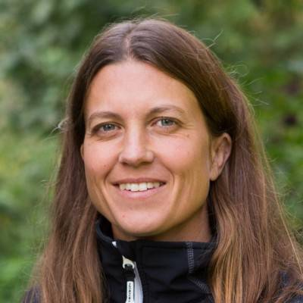

**Varför besöker hon sidan?**

Kerstin är mycket ute i naturen och tjänar inte superbra. Hon har därför valt att avstå ifrån tidning både i pappersform och på nätet. Men med Public News så kan Kerstin läsa alla nyheter hon behöver helt gratis och ute i vildmarken.

**Datorvana?**

Kerstin jobbar som dagisfröken och är inte inne så mycket på sin fritid, därför är hennes datorkunskaper väldigt begränsade. Hon är intresserad av att lära sig mer men har inte riktigt tålamodet att sitta framför en skärm i flera timmar.

**Vana vid längre/kortare texter?**

Kerstin är en riktig bokmal och läser gärna lite svårare utmanande böcker. Hon har läst ända sen hon var liten och är väldigt allmänbildad.

## Typanvändare 2

**Namn, Ålder, Kort beskrivning.**

Hans Larsson, 67, är en pensionerad tågkonduktör som har blivit väldigt trött och mest sitter hemma. Han prenumererar på alla tidningar han tycker är vettiga dvs DN och Svenska Dagbladet. Hans har tre barn som alla är vuxna och flyttat hemifrån och hans fru gick bort för 2 år sen så Hans har mycket fritid att ta död på.

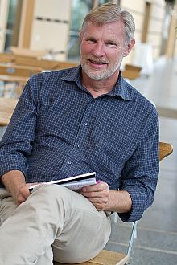

**Varför besöker han sidan?**

Hans Larsson har mycket fritid och gillar att läsa nyheterna. Tyvärr gillar han inte skvallertidningar som aftonbladet och expressen utan fokuserar endast på seriösa tidningar. Hans har precis fått en Ipad av sina barn och vill prova en tidning på nätet så han tänker använda Public News då den är väldigt användarvänlig och endast med seriösa nyheter.

**Datorvana?**

Hans har väldigt lite tid framför datorer, han har precis fått sin första elektronikpryl och har inte fått någon datorvana ifrån sitt jobb. Hans är väldigt ointresserad också men tänker att han åtminstone måste försöka använda Ipaden han fick av sina barn.

**Vana vid längre/kortare texter?**

Hans tycker om att läsa väldigt mycket. Då han sitter hemma och inte har så mycket att göra blir det en hel del bokläsande.

# Moodboard

## Wireframe prototyp

<https://wireframe.cc/10Wjhj> - startsida

<https://wireframe.cc/ECLoA7> - Hur nyhetssidorna ska se ut

<https://wireframe.cc/WueEJX> - Logga in

<https://wireframe.cc/sUu3F1> - Min sida

<https://wireframe.cc/x2jBFf> - Skapa nyhet

<https://wireframe.cc/aVnFMj> - Mina nyheter

# 

# 

Stilguiden